***REGIÓN ANDINA***

La **Región Andina,**una de las seis regiones naturales de Colombia, se encuentra en el centro del país y cuenta con un amplio rango de pisos térmicos y la mayor cantidad de [**parques naturales**](https://www.colombia.co/turismo/visita-los-parques-nacionales-naturales-en-semana-santa.html)**.**

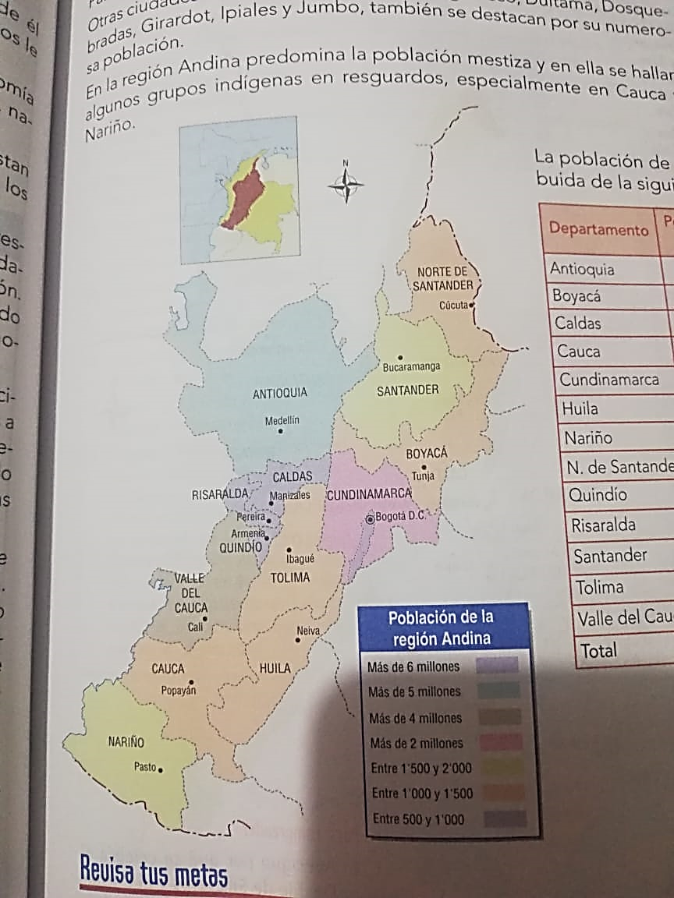A través de esta acogedora región de Colombia pasan las [**tres cordilleras de los andes**](https://www.colombia.co/tag/cordillera-de-los-andes/), la occidental, central y oriental. Donde la diversidad geográfica es inmensa: el clima, la vegetación, la fauna, ríos, los tipos de relieve existentes (valles, cañones, mesetas) paisajes, entre otros. Es la región con mayor cantidad de habitantes y mayor actividad económica del país. Esta comprendido por diferentes departamentos con gran variedad cultural.

**ASPECTO FÍSICO**

La Región Andina tiene una superficie aproximada de 305.000 km2, que se extiende desde el sur en los límites con el Ecuador hasta la llanura del Atlántico en el norte. Al occidente limita con la región del pacifico y al oriente con la Orinoquia y la Amazonia. Esta región es la más poblada del país, con 37.068.593 habitantes.

**ACTIVIDAD**

1. ¿Qué departamentos comprenden la Región Andina? Marca con una X la respuesta correcta.
2. Antioquia, Boyacá, Caldas, Cauca, Cundinamarca, Huila, Nariño, Norte de Santander, Quindío, Risaralda, Santander, Tolima y Valle del Cauca.
3. Caldas, Cauca, Cundinamarca, Huila, Nariño, Norte de Santander, Quindío, Risaralda, Santander, Tolima.
4. Cundinamarca, Huila, Nariño, Norte de Santander, Quindío, Risaralda, Santander, Tolima y Valle del Cauca.
5. La Región Andina es montañosa y comprende tres cordilleras:
6. Cordillera Occidental y Cordillera Central
7. Cordillera Occidental, Cordillera Central y Cordillera Oriental
8. Cordillera Occidental, Cordillera Central y Cordillera Norte
9. ¿Cuáles son los dos grandes ríos que nacen en la Región Andina?
10. ¿Cuáles son las lagunas presentes en la Región Andina?
11. La Región Andina presenta todos los pisos térmicos (climas):

_______________, _____________, ____________, ______________ y nieves perpetuos, en alturas que van de los 0 hasta más de 5.000 m.

Por eso, la región posee diferentes grados de temperatura y humedad.

1. Defina las siguientes palabras: Paramo y Nieves Perpetuos.

**FAUNA Y FLORA**

1. Relaciona con una flecha los siguientes parques naturales con el departamento donde se ubican:

**A B**

Parque Nacional Natural Chingaza Boyacá

Parque Nacional Natural de los Nevados Cauca

Parque Nacional Natural el Cocuy Huila

Parque Nacional Natural Puracé Eje Cafetero/Tolima

Parque Nacional Natural Cueva de los Guárachos Bogotá

1. Profundiza en un parque nacional natural de la región Andina, el que más te llame la atención y conviértete en su guía turístico, con las siguientes especificaciones:
2. Descripción del Parque Natural
3. ¿Qué hacer en este lugar?
4. ¿Cómo llegar?
5. Fauna o flora característica en este lugar
6. Educar al turista ¿Cómo respetar y cuidar este parque?
7. La región Andina cuenta con un clima adecuado y suelo productivo, los alimentos cultivados son: (completa la palabra):

* M_ _ _
* C­_F_
* _ R R _ _
* C _ C _ _
* A _ _ O _ _ _

1. Aquellos animales de la región Andina que más lo representa son: Marca con una X la respuesta correcta.
2. Cóndor, Colibrí y Zorro Colorado
3. Cóndor, Tortuga
4. Cóndor, Colibrí, Tortuga

**ECONOMÍA**

Tanto en la zona rural como en la urbana, en la región Andina se lleva a cabo importantes actividades económicas en los sectores primario, secundario y terciario. Por lo tanto esta Región es la de mayor desarrollo económico del país.

* ***El sector primario*** corresponde: a la agricultura, ganadería y especies menores.
* ***El sector secundario*** corresponde: industrias y minería.
* ***El sector terciario*** corresponde: prestación de servicio tales como; comercio comunicaciones, transporte. Almacenamiento, finanzas, educación, salud, restaurantes, hoteles, servicios públicos, recolección de basura, entre otros.

1. Realiza un dibujo colorido por cada sector de la economía de la región andina, ten en cuenta la lectura anterior.

**CULTURA**

Las actividades económicas de la región Andina son numerosas, pues todos los municipios y distritos organizan ferias, fiestas, reinados y festivales.

1. En Medellín se celebra: Marca con una X la respuesta correcta.
2. Ferias de las flores y desfile de silleteros, festival de la trova, feria taurina de la candelaria.
3. Feria de las flores y desfile de silleteros, fiestas de las cosechas
4. Feria de las flores y desfile de silleteros, fiesta de las cosechas y ferias de rozo.
5. Como se llama y cuando se realiza la festividad más grande en el departamento de **PASTO**: _______________________________________

1. En qué ciudad se celebra festival Iberoamericano de Teatro, festival del cine, Expoartesanias: __________________________
2. Realiza un dibujo representativo incluyendo (gastronomía, traje típico), de las festividades de la ciudad musical de Colombia Ibagué.
3. 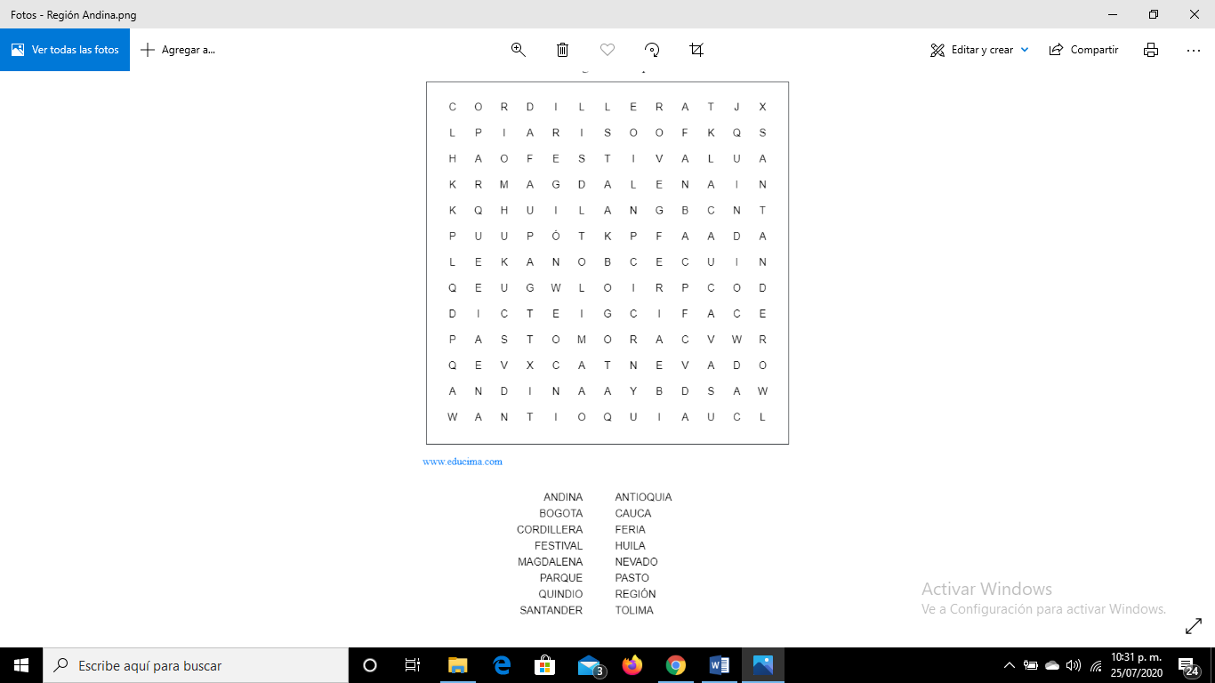Resuelve la siguiente sopa de letras: